Curriculum Vitae

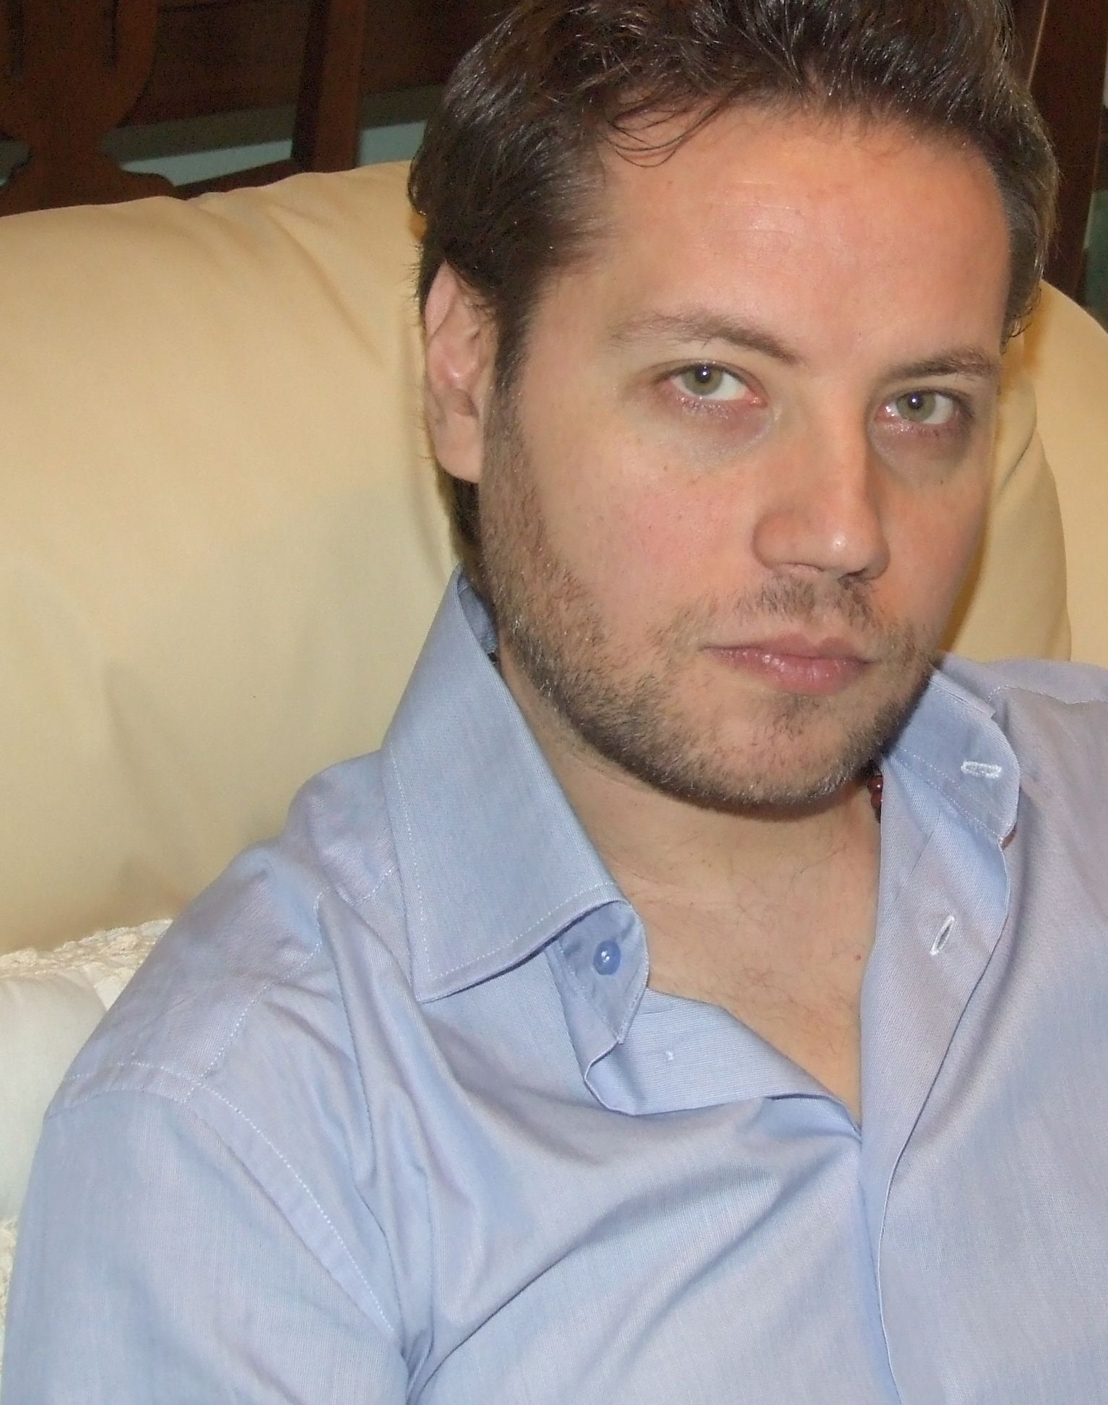

DATI ANAGRAFICI

Nome e Cognome: Giuseppe Scopece
Indirizzo: via Ronzani 53, Casalecchio di Reno (Bologna)
Recapiti: Cell. 328 5405419
Abit. 051 6135020
e-mail: scopecegiuseppe@gmail.com
Codice Fiscale: SCP GPP 72H06 D643 R
Data di nascita: 6 Giugno 1972

In possesso delle patenti A-B-C-D-E dal 1993
Automunito

ESPERIENZE PROFESSIONALI

- Giugno 2011 ad oggi: Consulente Polo Informatico presso Poste Italiane, sede Direzionale, via Zanardi 28, Bologna.
Datore di lavoro: Service-tech. Contratto: indeterminato, V Livello CCNL
Attività di Backoffice II livello ed Help Desk.
Assistenza hardware e software agli uffici postali. Il progetto consiste
nella gestione ed installazione di sistemi informatici al fine di dotare il
cliente di strumenti tecnologici moderni. Forte orientamento al problem
solving ed a lavorare per obiettivi.
Approfondita conoscenza della piattaforma SDP (Service Delivery Platform) e
del ciclo produttivo/informativo aziendale.
Referente Sig. Sandro Romagnoli responsabile manutenzione per
Poste Italiane su Emilia Romagna e Marche, cell. 3771614953.

- 2009 CMP s.n.c (Partita IVA 02116180874): ho gestito la logistica e l'ottimizzazione del magazzino, pianificazione della produzione mediante MRP, gestione fornitori, analisi fattibilità del prodotto, negoziazione dell'offerta fino alla chiusura della stessa.
Referente Dott.ssa Graziana Pappalardo cell: 3299782042.

- 2006 – 2007 Berarma Srl Oleodinamica (Partita IVA 00504281205). Studio di fabbricazione di una piastra di distribuzione dell’olio di una pompa oleodinamica, analizzando tutte le fasi del ciclo produttivo, dalla progettazione del componente alla messa sul mercato. In più ho effettuato una proposta migliorativa nella gestione della produzione introducendo le scorte di sicurezza al fine di ridurre le rotture di stock. La proposta è attualmente operativa presso l’ azienda.

- 2005 - 2006 WAM S.p.A (Partita IVA 03077660367). Ho seguito il processo produttivo di una valvola VFS seguendo tutte le fasi del ciclo produttivo con particolare attenzione verso il flusso dei materiali tra i vari reparti ed ottimizzazione del layout.

- 2001 – 2006 Collaborato con l’associazione “Ingegneri senza frontiere” per la realizzazione di diversi progetti in regioni dell’Africa e dell’America Latina: metodi di sterilizzazione dell’acqua sfruttando l’energia solare.

- 1997 Fin.co.ge.ro. Spa (Partita IVA 02355830874): studio di fattibilità e analisi dell’ubicazione ottimale dei centri commerciali sul territorio siciliano, il tutto svolto in stretta collaborazione con un team di tecnici. Da questi studi sono nati i centri commerciali “I PORTALI” S. Giovanni La Punta (CT) e “Le Ginestre” Tremestieri Etneo (CT). I risultati avuti dall’analisi sul territorio sono stati utilizzati successivamente anche per la realizzazione di altri centri sia commerciali che residenziali.

- 1994 - 1997 progettazione e creazione di siti web. Tra i tanti: l'ideazione e le creazione, con il Dott. Baldisserri Franco, del portale d’intrattenimento www.magnaromagna.it che, in base ad una recente analisi effettuata dal motore di ricerca Virgilio, risulta essere uno dei più cliccati in Italia.

FORMAZIONE

Attualmente iscritto al III° anno del corso di Laurea in Ingegneria Gestionale presso l’Università di Bologna. Sostenuti 27/32 esami previsti dal corso di laurea con votazione media di 26/30.

(1991)Maturità scientifica conseguita presso Liceo A.Volta di Foggia con voto 60/60.

SERVIZIO MILITARE

Dal giugno 1993 a maggio 1994 presso il 2° Gruppo di Manutenzione di Forlì ricoprendo il ruolo di aviere specialista autista e congedandosi col grado di Primo Aviere. Ho conseguito l’abilitazione alla guida di veicoli A-B-C-D-E ed ottenuto qualifiche per muletti ed ambulanze.

LINGUE CONOSCIUTE

- Inglese: ottima conoscenza della lingua scritta e della lingua parlata. Ho trascorso diversi periodi di soggiorno a Londra.
- Spagnolo: in fase di studio

CONOSCENZE INFORMATICHE

- Sistemi Operativi: Dos, Windows, Linux (distribuzione Ubuntu).
- Linguaggi di Programmazione: Pascal, C++, Java.
- Applicativi: Pacchetto Office, Photoshop Base - CS5 Photography, Lekin – Scheduling System.
- Ottima capacità di interfacciarsi col Web, attualmente impegnato come web
master nella creazione dei portali aziendali della CMP s.n.c e di Sicilia Esche.
- Hardware: assemblaggio e riparazione Pc Desktop.

INTERESSI EXTRAPROFESSIONALI

HOBBIES & INTERESSI

Fotografia: appassionato di fotografia sia digitale che analogica soprattutto per ciò che concerne il reportage. Nell'aprile 2010 ho effettuato un servizio fotografico per un gruppo hip hop emergente bolognese www.illclick.it. Da poco ho iniziato una collaborazione con un giornale siciliano e sono membro dell'organizzazione di volontariato Shoot 4 Change. A febbraio 2012 ho frequentato un corso di fotografia analogica in bianco e nero (foto-sviluppo-stampa) presso Spazio Labò a Bologna.
Musica: appassionato di alta fedeltà con particolare interesse verso amplificazione digitale, amante del jazz e musica classica. Inoltre amo la lettura ed il cinema.
Teatro: nel 1999 ho seguito un corso di improvvisazione teatrale presso il Teatro
Testoni di Bologna.
Sport: Calcio (ottimo livello), Ciclismo (amatoriale), Nuoto, Running, Boxe ed da poco mi sono avvicinato al mondo del Wind Surf.

CARATTERISTICHE PERSONALI

Flessibilità e spirito di adattamento; predisposizione all'iniziativa e alla leadership; ottima dialettica; ambizione, capacità di comunicare e di coordinare; vastità di interessi personali; entusiasmo, immaginazione e spontaneità; capacità di organizzare e disciplinare il lavoro; doti di generalista piuttosto che di specialista; capacità di individuare i problemi; capacità di organizzare in modo equilibrato il proprio tempo.

Disponibilità di trasferte e trasferimento anche all’estero
Autorizzo il trattamento e la comunicazione dei miei dati personali ai sensi del D. lgs. 196/03.

